DE LO PRESENCIAL A LO DIGITAL
Materia: FORMACIÓN ÉTICA Y CIUDADANA
Curso: 5° AÑO
Turno: MAÑANA – TARDE – VESPERTINO
Semana: del 02/11 al 11/11/2020 Profesores/ras:
- BEATRIZ VILTE – 5°1° Turno Tarde Contacto: email: viltebeatrizeli@hotmail.com
- ANA ALBERSTEIN – 5°1° Turno Mañana Contacto: email: profeana.nop@gmail.com – WhatsApp 3875944019
- GRACIELA CHÁVEZ – 5°1° - 5°2° Turno Vespertino Contactos: email: vicetm2020@gmail.com

Datos a completar por el alumno APELLIDO Y NOMBRE:
CURSO: DIVISIÓN: TURNO:
E-MAIL:
TELÉFONO: (SEÑALAR: FIJO O MÓVIL)

CONTENIDOS
- El trabajo en la historia humana
- Los derechos de los trabajadores.
- La mujer y el mundo del trabajo.
COMPETENCIAS:
- Habilidades para buscar, procesar e interpretar la información.
INDICADORES DE EVALUACION
- Comprensión y análisis de textos.

ACTIVIDADES

- Realizar lectura compresiva.
Durante la Historia de la Civilización el trabajo fue considerado como una actividad despreciable. Desde mediados del siglo XIX la esclavitud deja de ser la forma predominante del trabajo para ser reemplazado por el Trabajo.
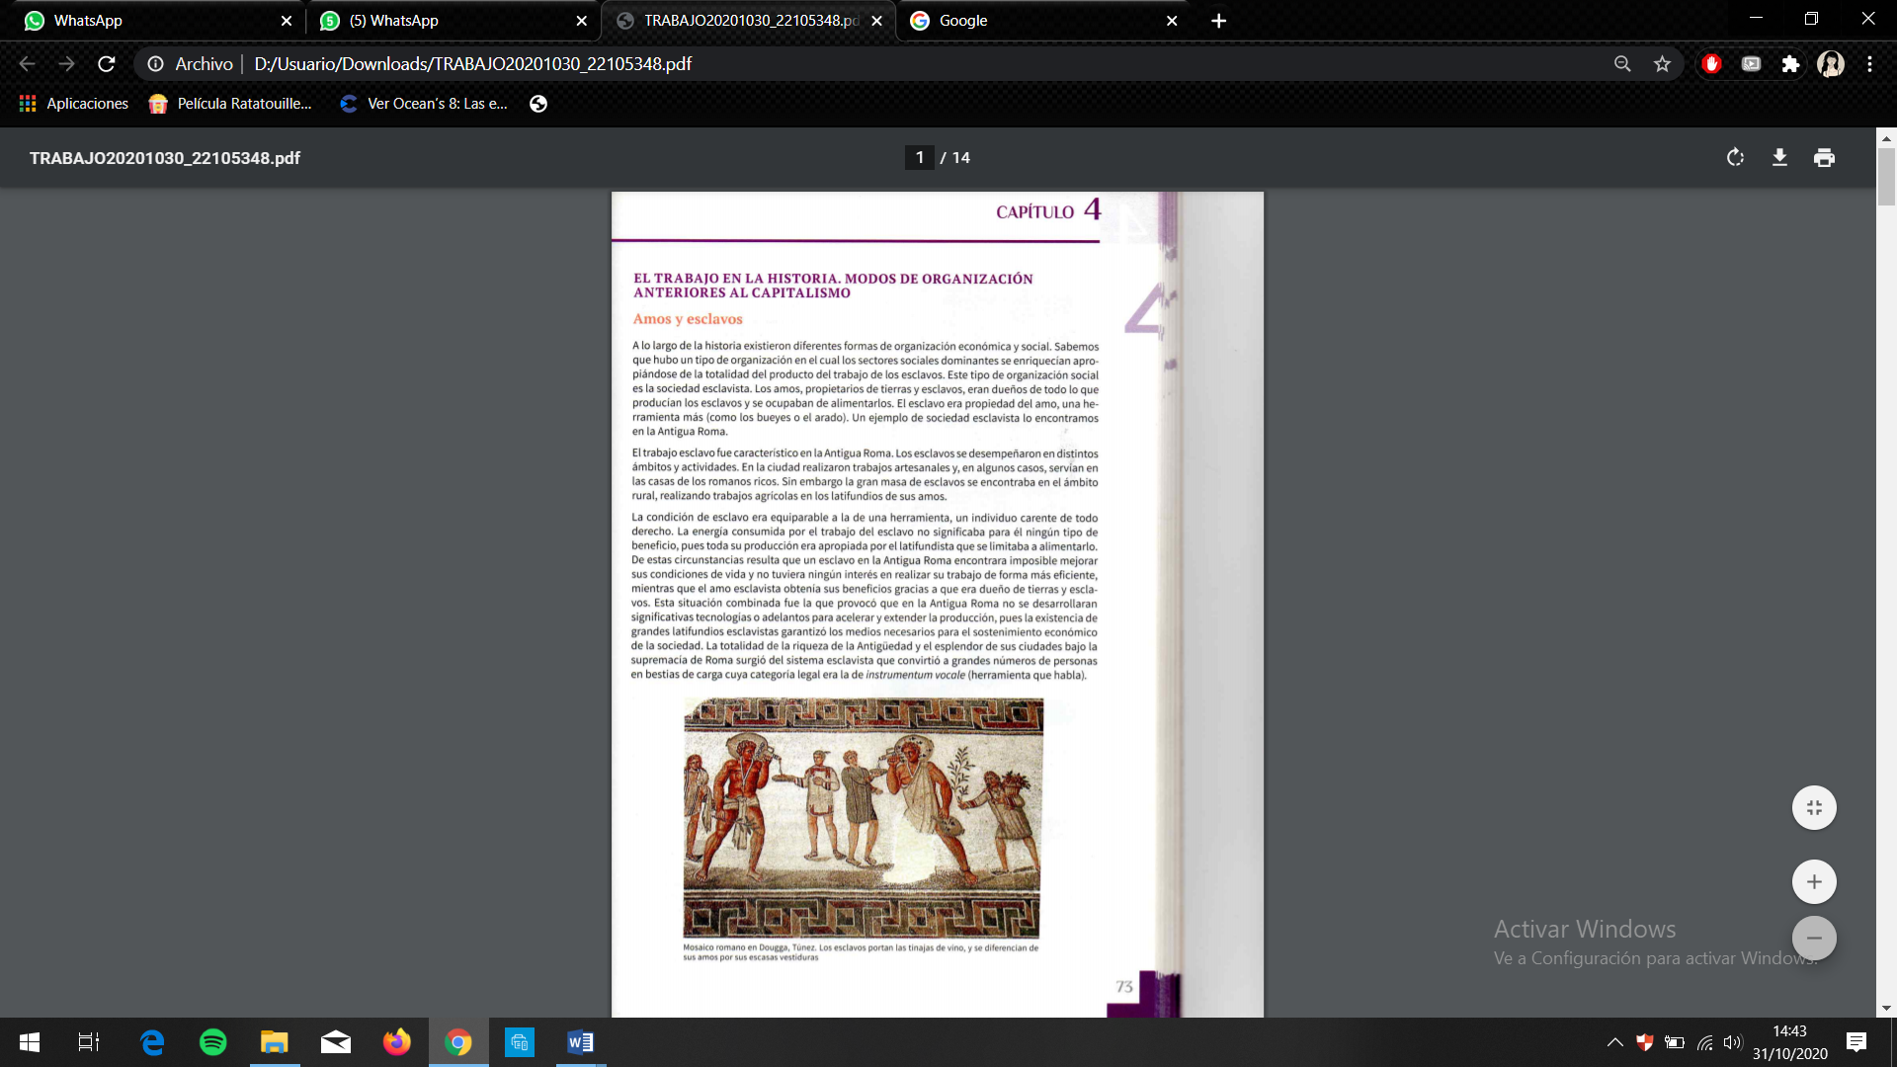

- Realiza una comparación estableciendo diferencias y similitudes entre la mujer en el mundo del trabajo, durante el siglo XIX, XX y durante nuestra Sociedad Contemporánea (siglo XXI).
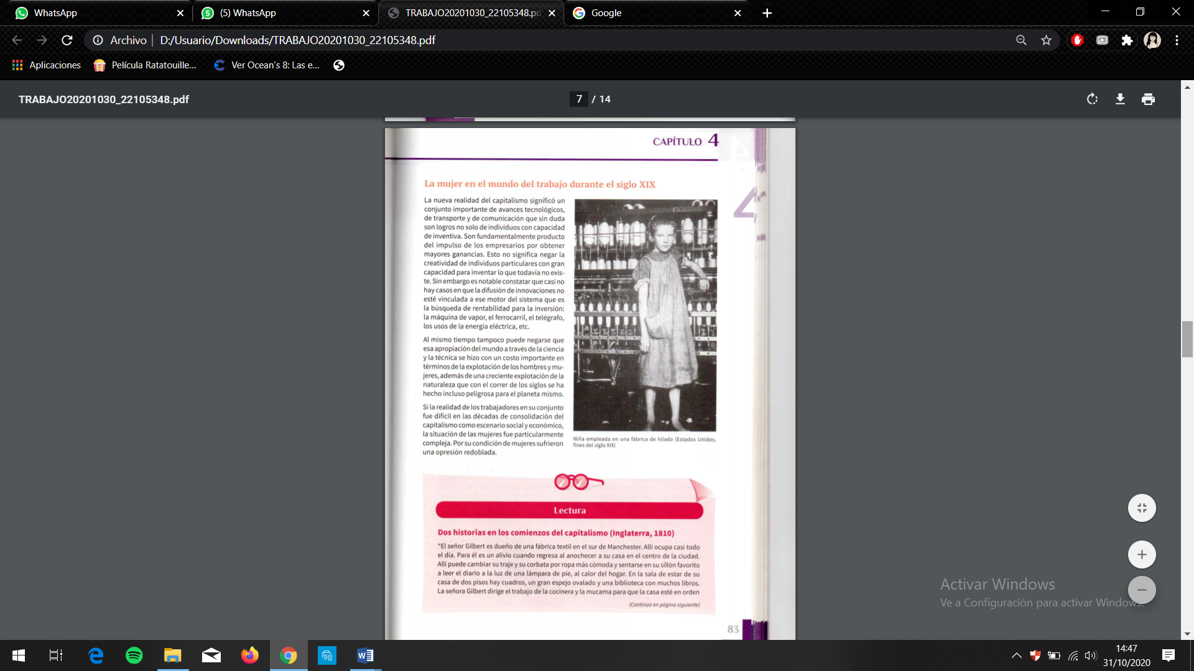

- En la actualidad ¿cómo se concibe el trabajo de la mujer?
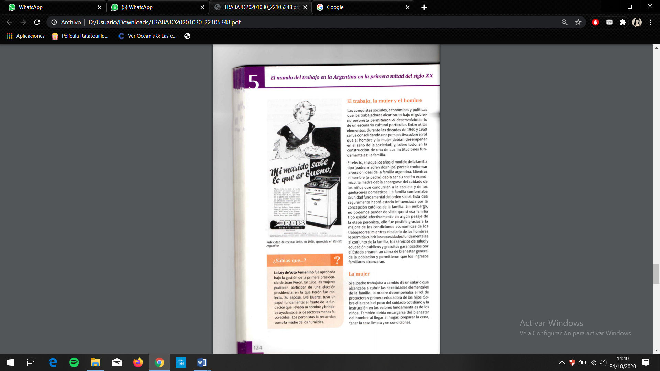
- ¿Qué derechos fueron conquistados?

- ¿Cómo describirías el trabajo de la mujer en esta sociedad contemporánea?

DERECHOS DE LOS TRABAJADORES
El sujeto del derecho del trabajo, se adquiere en el momento mismo del nacimiento de la relación de trabajo.
• Toda persona tiene derecho al trabajo, a la libre elección de su trabajo, a condiciones equitativas y satisfactorias de trabajo y a la protección contra el desempleo.
• Toda persona que trabaje tiene derecho a una remuneración equitativa y satisfactoria, que le asegure, así como a su familia una existencia conforme a la dignidad humana.
• Toda persona tiene derecho, sin discriminación alguna, a igual salario por igual trabajo.
• Toda persona que trabaje tiene derecho a fundar sindicatos y a sindicarse para la defensa de sus intereses.

- Averigua cual es la ley que regula las relaciones laborales en Argentina.
- ¿Qué establece La LEY FEDERAL DE TRABAJO en su artículo 8 con respecto al: TRABAJO, PATRON y TRABAJADOR?

- ¿Qué son los Sindicatos? ¿Qué función cumplen?

- Averigua los diferentes sindicatos presentes en nuestro país a nivel Nacional y Provincial.

¡¡¡EXITOS!!!

